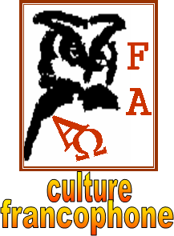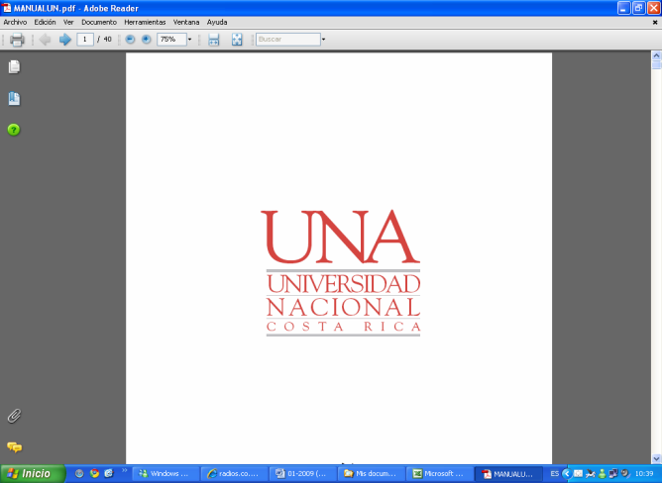

**Le service militaire obligatoire**

**au Maroc**

**Lisez attentivement les questions avant d’écouter la chronique**



**Écoutez et faites les exercices**

## **I.** **Indiquez si les informations suivantes sont vraies (V), ou fausses (F).**

1. 🖵En France, on veut réintroduire le service militaire avant 2022.
2. 🖵Pour la réintroduction du service militaire obligatoire en France, il suffit une directrice du président de la République.
3. 🖵 Au Maroc, la réintroduction du service militaire est plus facile qu’en France.
4. 🖵 Au Maroc, le service militaire obligatoire touche les jeunes de 18 à 25 ans.
5. 🖵 Le Roi Mohammed VI était contre la réintroduction du service militaire obligatoire au Maroc.
6. 🖵 Le plan du service militaire obligatoire au Maroc a commencé avec 10000 jeunes.
7. 🖵 Aucun jeune, en âge de servir, ne peut échapper au service militaire obligatoire.

## **II.** **Cochez la meilleure réponse pour chaque question.**

1. L’objectif du service militaire obligatoire au Maroc

🖵 veut améliorer la capacité du pays en cas de guerre.

🖵 cherche à une amélioration quant au sens d’appartenance au pays.

🖵 est donner de l’argent aux jeunes.

1. Pour les jeunes marocains, le service militaire obligatoire

🖵 leur assure une position sociale discutable.

🖵 est une source de conflits familiales.

🖵 peut leur offrir de l’argent pendant la durée du service.

1. Outre l’entraînement physique, le service militaire obligatoire

🖵 offre d’autres enseignements utiles pour leurs vies.

🖵 ouvre la possibilité d’étudier dans les universités françaises.

🖵 sert à garantir une bonne somme d’argent au moment de la retraite.

1. Ce qui cause le plus de controverse quant au service militaire

🖵 est le fait qu’il soit obligatoire.

🖵 est le fait qu’il soit volontaire.

🖵 est le fait qu’il exclut les femmes.

1. Le budget destiné au service militaire obligatoire

🖵 est pleinement justifié par tous les jeunes.

🖵 pourrait aider à réduire le manque d’emploi chez les jeunes.

🖵 est un cadeau offert par le gouvernement de la France.

1. Une autre conséquence négative du service militaire obligatoire

🖵 est la diminution du PIB du Maroc.

🖵 est la militarisation de la société.

🖵 est la possibilité de ralentir ou bloquer les carrières des jeunes après l’obtention du bac.

**III. Signalez les critères émis par l’opposition du service militaire obligatoire.**

|  |  |  |
| --- | --- | --- |
|  | **critère mentionné** | **critère non mentionné** |
| Le service militaire obligatoire permet aux jeunes de développer leurs carrières. |  |  |
| Le désaccord général de la société face au service militaire |  |  |
| Différentes possibilités pour encourager le patriotisme |  |  |
| L’éducation, la santé, l’accès au sport et à la culture peuvent aider au développement du patriotisme |  |  |
| Le recrutement des femmes a été clairement défini |  |  |
| Situation incertaine pour les marocains qui font des études à l’extérieur |  |  |
| Le manque d’un décret qui règlemente ce service |  |  |